戰國秦印“飤廚卬章”釋讀
（首發）
吳鎮烽
陝西省考古研究院

“飤廚卬章”是戎壹軒主人新獲的一枚古印，據云出於渭河。半環狀鼻鈕，印牆上有收分，近鈕處呈壇臺狀。邊長21.8、寬21.4、高15.2、内孔徑6、鈕寬10毫米。通體銹色緑褐參差，品相上佳。印面有田字格，印文左讀，四字爲“飤廚卬章”（圖一）。

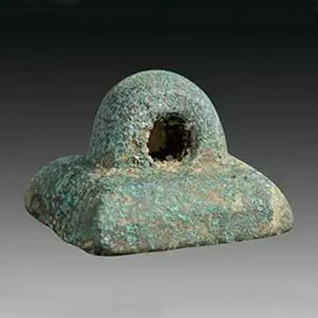

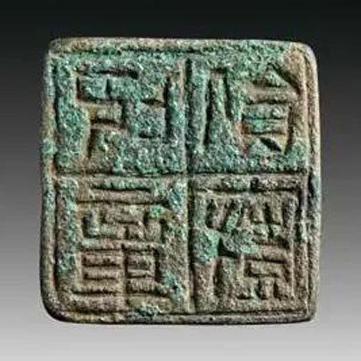

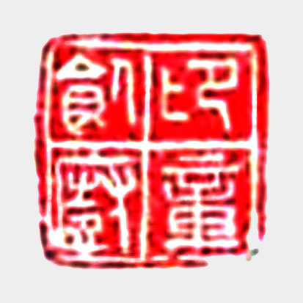

周曉陸先生對該印進行了研究，認爲“此印文字字體接近小篆，早於比較成熟的摹印篆，字體略長，風格比較圓融，字迹没有充填滿字格，它相對要早於‘高章宦丞’、‘高章宦者’、‘麗山飤官’等泥封文字。從該印章的印體分析，要早於統一的秦王朝向西漢初期過渡時，公印的印牆較直，印的上部壇臺狀的感覺消失等等特徵。所以，此印的時間當斷爲秦統一前爲宜，或在戰國秦由櫟陽移都咸陽之時。”筆者贊同周先生的意見，但周先生將印文讀爲“卬章飤廚”，並認爲“卬章”是不見於文獻記載的“卬章宮”[1]則不可取。筆者認爲印文應左讀爲“飤廚卬章”。“飤廚”爲官署名，即飤官（食官）屬下的廚官的簡稱。
飤官，掌管飲食的官署。《漢書·百官公卿表上》：“奉常，秦官，掌宗廟禮儀，有丞。景帝中六年更名太常屬官有太樂太祝、太宰、太史、太卜、太醫六令丞，又均官都水兩長丞，又諸廟寢園食官令長丞。”《漢書補注》錢大昭曰：“《漢舊儀》食官令，秩六百石，丞一人。”又《漢書·百官公卿表上》：“少府，秦官，掌山海池澤之税，以給共養，有六丞。……又中書謁者、黄門、鉤盾、尚方、御府、永巷、内者、宦者八官食丞。”秦陶文、秦封泥有“麗山飤官”；漢鼎銘文有“長樂飤官”。
“廚”乃廚官之省。廚官設有令丞。《漢書·百官公卿表上》：“詹事，秦官，掌皇后、太子家，有丞。屬官有太子率更、家令丞，僕、中盾、衛率、廚、廐長丞……諸宦官皆屬焉。”秦印章有“弄狗廚印”、“旃郎廚丞”[2]。西漢有銅印“廚印”、“中廚印信”[3]，這些都是廚官的官署和官員的印信。
“卬”是“抑”的本字，義爲按抑、壓抑。曾伯빍簠的“抑燮繁陽”和梁伯戈的“抑鬼方蠻”，“抑”均作“卬”。《淮南子·齊俗訓》：“若璽之抑埴，正與之正，傾與之傾。”許慎注：“璽，印也；埴，泥也。印正而封亦正也。”“抑埴”就是抑壓封泥、抑壓陶坯。
其實，“卬（抑）”和“印”本爲一字之分化。羅振玉在其《增訂殷虛書契考釋》中說：“卜辭‘印’字從爪從人跽形，像以手抑人使之跽。其誼如許書之抑，其字形則如許書之印，……予意許書印、抑二字古爲一字，後世之印信，古者謂之璽節，初無印之名。”“印本訓爲既爲按抑，後世執政以印施治，乃假按印之印字爲之，反印爲抑，殆出晚季，所以別於印信字也。”《馬王墩漢墓帛書·老子甲本·德經》：“高者印之。”今本《老子》第七十七章作“高者抑之”是其明證。
“章”，本指文彩，花紋。《書·皋陶謨》：“天命有德，五服五章哉。”孔傳：“尊卑彩章各異。”《詩·小雅·六月》：“織文鳥章，白旆央央。”鄭玄箋：“鳥章，鳥隼之文章。”《周禮·考工記·畫繢》：“青與赤謂之文，赤與白謂之章。”“章”也指印章，是璽印的一種名稱。璽印稱“章”也是取義其抑印的圖案文字如鳥隼之華美文章。《文選·陸機《<漢高祖功臣頌>》：“跨功踰德，祚爾輝章。”李善注：“章，印章也。”《初學記》卷二十六引《漢舊儀》：“丞相、將軍，黃金印，龜紐，文曰章，……一千石、六百石、四百石，銅印鼻紐，文曰印。”戰國時期，無論官、私所用印章都稱“璽”，一般寫作“鉨”，不分等級尊卑。秦統一六國後，“璽”才爲帝王專用，其他官員稱“印”或“章”。“抑章”，就是按捺圖章之義。殷墟出土的商代晚期的一枚銅璽，田字格，璽文四字，李學勤先生釋爲“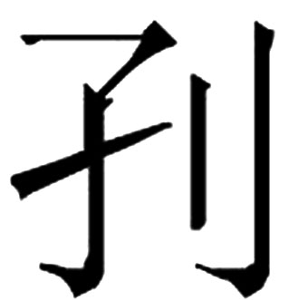旬卬直”。“卬直”讀爲“抑埴”，也就是《淮南子·齊俗訓》所說的“抑埴”。此印的“抑章”等同於彼璽的“抑埴”，所以“飤廚抑章”的涵義就是飤廚之璽、飤廚印章。此印文自名爲“章”說明戰國晚期璽印也開始用“章”作爲名稱。
此印章屬於官署印，即官署的公用印章，是各級官署行使權力的憑證。印文只具官署名，不列官職名，如：“少府”、“大官飤室”、“中廚印信”、“咸陽亭印”等[4]。官名印是頒發給做官本人的璽印，是官員行使權力的憑證。印文具有官職名稱，如：“奉常丞印”、“四川太守”、“灋丘左尉”、“咸陽亭丞”等[5]。“飤廚卬章”是某宮室或陵苑飤官屬下的廚官的公用印章。
“飤廚卬章”璽印的發現，具有重要的意義，1、說明戰國時期璽印不但自稱“鉨（璽）”，也自稱“章”。2、“飤廚卬章”銅印可以作爲戰國晚期秦國官署印的標準器，印文文字跌宕率意，結體略長，風格圓融，是這一時期的標準字體。3、傳世文獻有飤官和廚官的記載，出土文物也有飤官、廚銘文，但其但其統屬關係不明確，“飤廚卬章”銅印的發現補苴了文獻之不足，爲研究秦是提供了重要的資料。

2016年8月29日

注 釋
[1] 周曉陸：《秦印“卬章飤廚”初读》，2016年8月19日微信。
[2] [3] 見羅福頤：《秦漢魏晋南北朝官印徵存》，文物出版社，北京1987年。
[4] [5] 周曉陸、路東之：《秦封泥集》，三秦出版社，西安2000年。楊廣泰：《新出封泥彙編》，西泠印社出版社，杭州2010年.

